Sukienka tiulowa Abel & Lula - sukienka idealna na przyjęcia
Wybór eleganckiego ubrania dla dziecka to czasem nie lada wyzwanie. Ubranie musi przecież dobrze się prezentować, ale też podobać się maluchowi i być wygodne, aby dziecko chciało w nim chodzić. Taka właśnie jest <strong>sukienka tiulowa Abel & Lula</strong>, która doskonale sprawdzi się na wszelkich przyjęciach i uroczystościach.

Sukienka tiulowa Abel & Lula - szykowna i wygodna sukienka dla dziewczynki
Eleganckie sukienki dla małych dziewczynek prezentują się naprawdę uroczo, jednak nie zawsze są wygodne dla dziecka. Wybierając ubranie dla małej kobietki, warto zadbać nie tylko o jej prezencję, ale też komfort noszenia. Taka właśnie jest sukienka tiulowa Abel & Lula.
Na co zwracać uwagę, wybierając elegancką sukienkę dla dziecka?
Aby sukienka dla dziewczynki była naprawdę wygodna, nie powinna mieć zbyt obcisłego i sztywnego kroju. W takich sukienkach dobrze czują się dorosłe kobiety, jednak dzieci mają to do siebie, że często biegają, skaczą i kucają, co taki fason może bardzo utrudniać. Kolejną kwestią są różnego rodzaju ozdoby, np. cekiny czy naszywki, które, jeśli są przyszyte w nieodpowiednim miejscu, mogą dziecko uwierać i drapać.

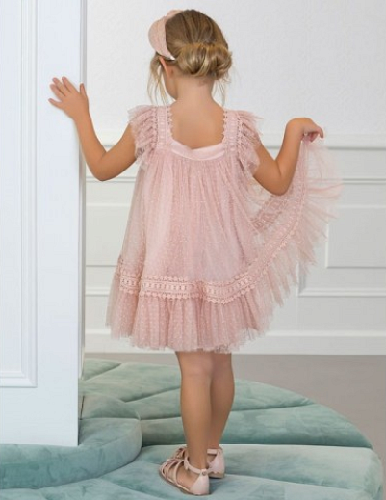
Wygodna i szykowna sukienka tiulowa Abel & Lula
Sukienka tiulowa Abel & Lula to sukienka, która na pierwszy rzut oka jest niesamowicie elegancka. Tiul, koronkowe i haftowane akcenty oraz uroczy pudrowo-różowy kolor, składają się na jej szykowny wygląd. Jednak dzięki dość szerokiemu i luźnemu fasonowi, a także przyjemnej i delikatnej tkaninie, sukieneczka jest bardzo wygodna i nie krępująca ruchów.

